附件1

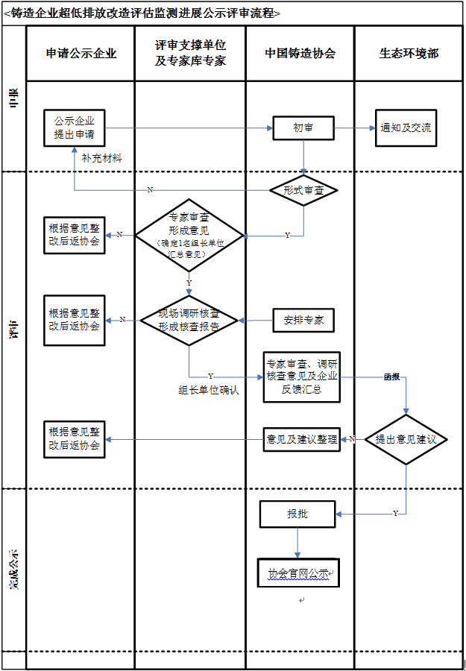
超低排放改造公示流程

